Matemática 1º medio / Unidad 3 / OA11 / Actividad 2
- En el dibujo se marca el centro de una homotecia S y un vector $\overset{→}{AB}$ .

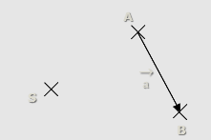

- Construyen, sin medir, el vector 2 ∙ $\overset{→}{AB}$ con regla y compás.
- Mencionan todas las propiedades que tiene el vector 2 ∙ $\overset{→}{AB}$ en comparación con el vector $\overset{→}{AB}$ .

